检测报告（厂内报告）
检测项目：洗洁精水
环境温度：25℃ 相对湿度：60%
样品名称 | V32门把手触控传感器 |  | 零件号 | / | 样品数量 | 3pcs
样品编号 | #1、#2、#3 |  | 实验员 | 郭琼琨 | 报告日期 | 2026/3/19
检测设备 | 12V电源、测试治具、目测
检测依据 | /
检测日期 | 2026/3/17
检测地点 | 珠海市多泰吉智能技术有限公司六楼实验室
检测方法 | 1.通过喷壶喷射洗洁精水于DUT的感应区域，过程中无误触发，停止喷射10s后感应区域清理后触发灵敏度正常；  2.使用橡胶类手套(厚度≤2mm)，触摸感应区域；  3.采集LIN输出信号值并记录；
判定基准 | 试验中不能出现误触发；  试验中允许无反应、允许不灵敏；  试验后2指可触发，成功率100%；  橡胶手套2指可触发，成功率100%；
试验过程图片 | 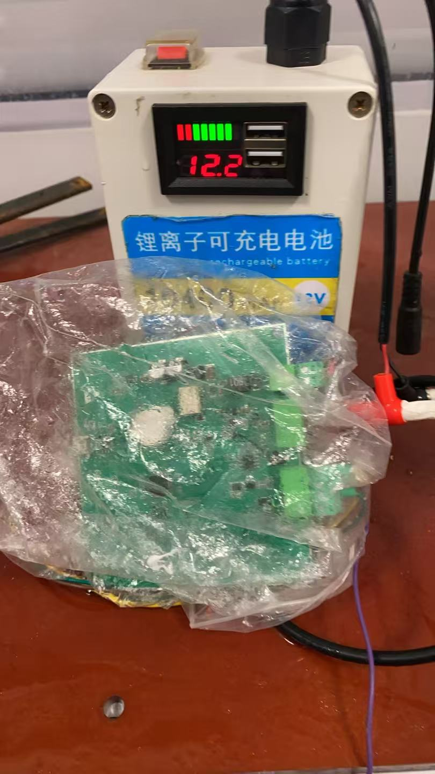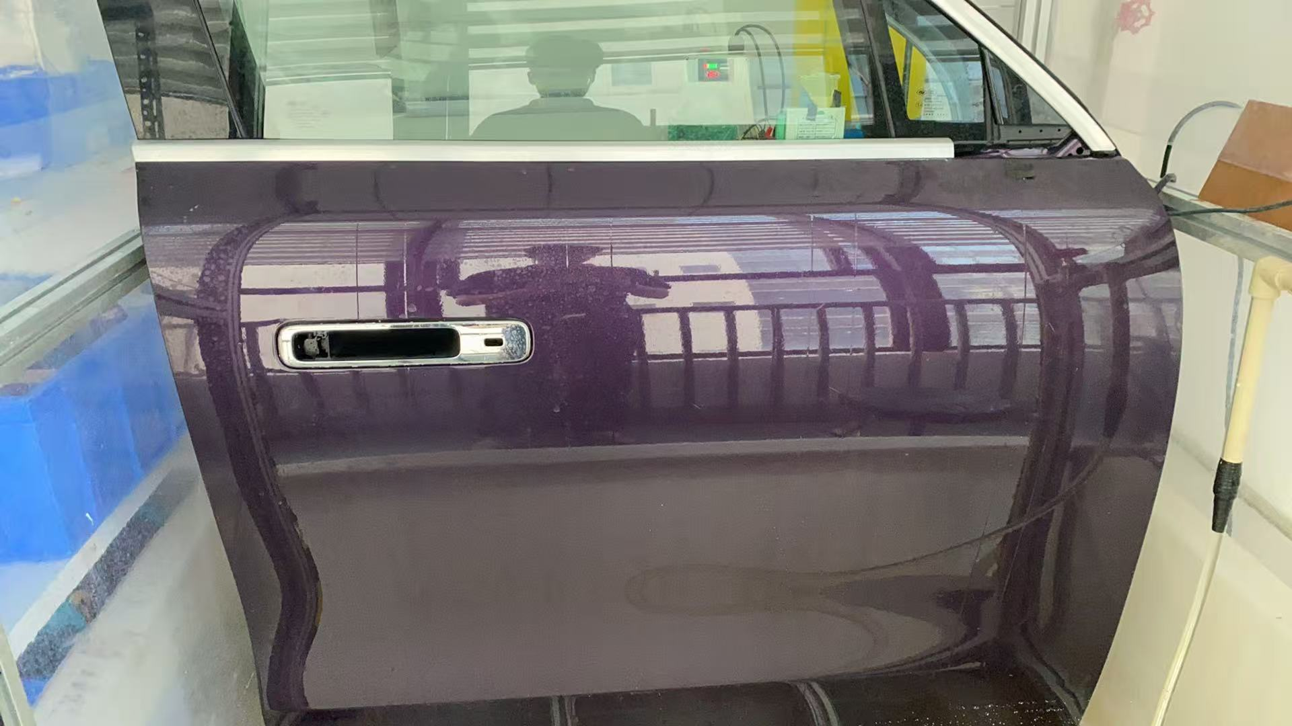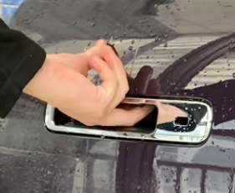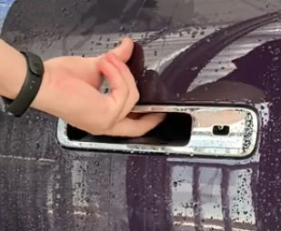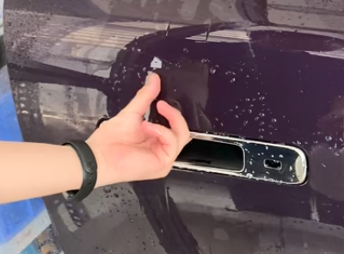
 | 试验前功能检测图示
 | #1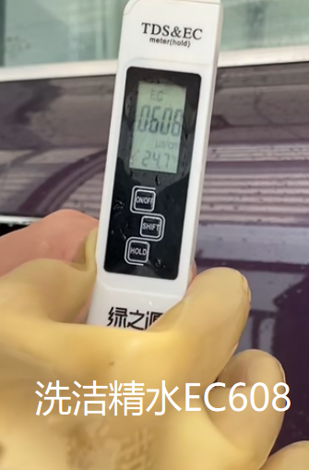 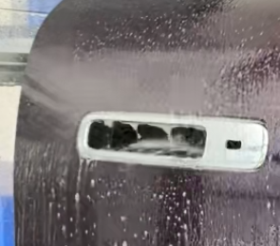 #2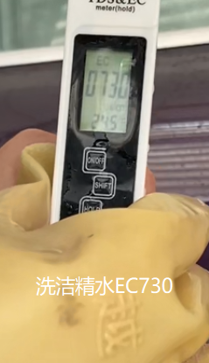 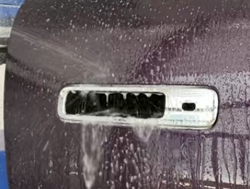 #3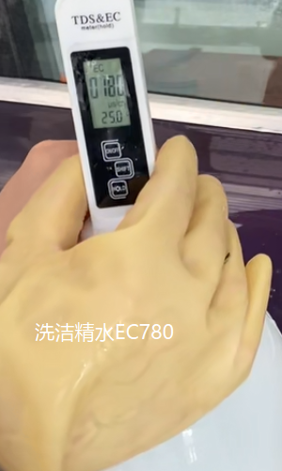 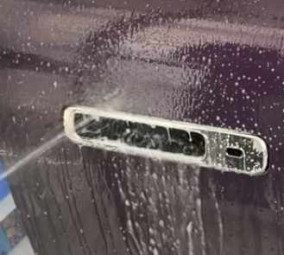
 | 试验过程功能检测图示
 | 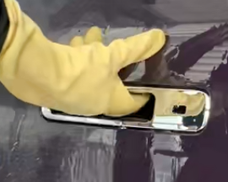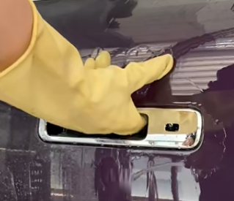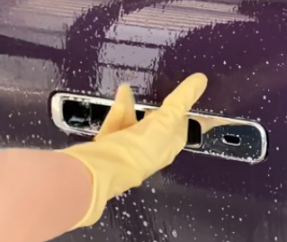
 | 试验后功能检测图示
检测记录 | 样品编号 | 试验记录
 | #1 | 试验中无出现误触发,2指触摸10次，触发10次，成功率100%；  橡胶手套2指触摸10次，触发10次，成功率100%；
 | #2 | 试验中无出现误触发,2指触摸10次，触发10次，成功率100%；  橡胶手套2指触摸10次，触发10次，成功率100%；
 | #3 | 试验中无出现误触发,2指触摸10次，触发10次，成功率100%；  橡胶手套2指触摸10次，触发10次，成功率100%；
检测结论 | PASS
备注

